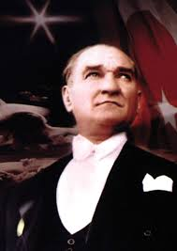

“ Eğitimdir ki
Bir ulusu ya hür, bağımsız, şanlı
Yüksek bir toplum halinde yaşatır.
Ya da bir ulusu sefalete terk eder.”
M.KEMAL ATATÜRK

T.C
BULANIK KAYMAKAMLIĞI
İlçe Milli Eğitim Müdürlüğü

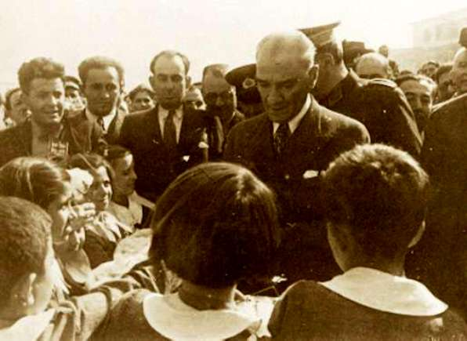

2015-2016
EĞİTİM ÖĞRETİM YILI
İLKÖĞRETİM HAFTASI
KUTLAMA PROGRAMI

- ÇELENK SUNMA PROGRAMI:

1-Çelenk Sunma Programı 01 Ekim 2015 Perşembe Günü Saat 09:30’da Hükümet Konağı önünde yapılacaktır. Çelenk sunma törenini Gazi Ortaokul’u Türkçe Öğretmeni Tanju ÇOBAN sunacaktır

2-Her okul Çelenk Sunma Törenine 1 idareci, 1 öğretmen, 3 kız, 3 erkek öğrenci ile birlikte bayrak ve flamalarla katılacaktır.

3-Program bir dakikalık saygı duruşu ve akabinde İstiklal Marşımız bant eşliğinde okunarak Bayrağımız göndere çekilmesiyle devam edecektir. Bayrağın göndere çekilmesinde Gazi Ortaokul Beden Eğitimi Öğretmeni Tanju ÖZÇETİN sorumludur.

4-Çelenkler, 21/09/1973 tarih ve 14662 no’ lu resmi gazetede yayınlanan 04.09.1973 tarihli ve 7/7058 Sayılı Bakanlar Kurulu Kararı ile “ Resmi Bayramlar ve Anma Günlerinde Anıtlara Konulacak Çelenklerin Hazırlanması ve Sunulması Hakkında Yönetmelik” esaslarına göre hazırlanır ve sunulur.

5- İlköğretim Haftası Kutlama Programı Gazi Ortaokulu bahçesinde, Gazi Ortaokulunun hazırladığı program ile saat 10:00’da yapılacaktır.

- ÇELENK SUNMA –
İlçe Milli Eğitim Müdürlüğü Çelengi

C- PROGRAM AKIŞI:
- Saygı duruşu ve İstiklal Marşı
- Açılış konuşması (Gazi Ortaokul Türkçe Öğretmeni Tanju ÇOBAN)
- Konuşma (Gazi İlkokul öğrencisi Neslihan TAŞDEMİR/4-A)
- Açılınca Okul Çalınca Zil (Gazi İlkokul öğrencisi Elif Nisa Tarhan/4-B)
- Gülümsedi Okul (Gazi İlkokul öğrencisi Rabia BALDIR/ 4-D)
- Ben Geldim Öğretmenim (Gazi İlkokul öğrencisi Deniz ERDOĞAN/4-E)
- Kapanış

D-KURUMLARIN GÖREVLERİ:

- Belediye başkanlığına
Tören Alanının Temiz Tutulması

- Emniyet Müdürlüğü
Tören alanın güvenliğinin sağlanması.

- Sağlık Grup Başkanlığı
Kutlamalar sürecinde gerekli araç ve sağlık ekibinin hazır bulundurulması.

- TEDAŞ Müessese İlçe Şefliği
01 Ekim 2015 Perşembe Günü çelenk koyma ve anma programı yerinde elektrik kesilmelerine karşı gerekli önlemlerin alınması.

- Halk Eğitim Merkezi ve ASO Müdürlüğü
Hükümet Konağı önünde yapılacak olan Çelenk Sunma Programı ile Gazi Ortaokul’u bahçesinde ses düzeninin hazırlanması.

- Öğretmenevi ve ASO Müdürlüğü
Programın yapılacağı Gazi Ortaokul’u bahçesinin düzenlemelerini yapmak ve misafirlere yer gösterilmesi.

NOT: Hava muhalefeti olması halinde program Halk Eğitim Merkezi Konferans salonunda yapılacaktır.

